农户养鸡的饲料如何科学配制，鸡的自配料比例
许多鸡养殖专业户为了降低饲料成本而自制配料，根据所饲养鸡的品种、日龄、生长发育阶段，进行科学合理配制饲料，达到营养均衡，满足鸡的需要，以提高饲料的转化率和饲料报酬，下面为大家介绍蛋鸡饲料自配料，希望能够帮助到你们：
蛋鸡饲料自配料
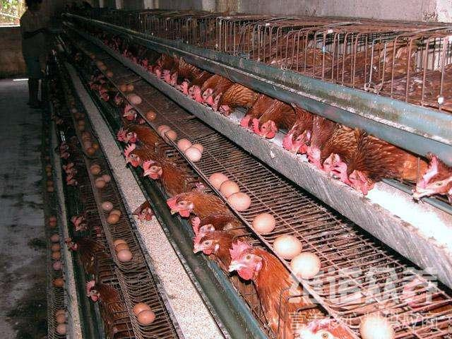​
一、蛋雏鸡的饲料自配料:
1、玉米62%，麦麸3.9%，豆粕31%，磷酸氢钙1.3%，石粉1.2%，食盐0.3%，维诺蛋鸡多维0.1%，维诺霉清多矿0.1%，维诺复合益生菌0.1%。
2、玉米61.7%，麦麸5.2%，豆粕24%，鱼粉2%，菜粕4%，磷酸氢钙1.3%，石粉1.2%，食盐0.3%，维诺蛋鸡多维0.1%，维诺霉清多矿0.1%，维诺复合益生菌0.1%。
3、玉米62.7%，麦麸4.7%，豆粕25%，鱼粉1.5%，菜粕3%，磷酸氢钙1.3%，石粉1.2%，食盐0.3%，维诺蛋鸡多维0.1%，维诺霉清多矿0.1%，维诺复合益生菌0.1%。
二、蛋鸡育成鸡的饲料自配料：
1、玉米61.4%，麦麸14.7%，豆粕21%，磷酸氢钙1.2%，石粉1.1%，食盐0.3%，维诺蛋鸡多维0.1%，维诺霉清多矿0.1%，维诺复合益生菌0.1%。
2、玉米61.1%，麦麸14%，豆粕17%，鱼粉1%，菜粕4%，磷酸氢钙1.2%，石粉1.1%，食盐0.3%，维诺蛋鸡多维0.1%，维诺霉清多矿0.1%，维诺复合益生菌0.1%。
3、玉米61.9%，麦麸12.7%，豆粕15.5%，鱼粉1%，菜粕4%，棉粕2%，磷酸氢钙1.2%，石粉1.1%，食盐0.3%，维诺蛋鸡多维0.1%，维诺霉清多矿0.1%，维诺复合益生菌0.1%。
三、产蛋鸡的饲料自配料：
1、玉米58.4%，麦麸3.7%，豆粕28%，磷酸氢钙1.3%，石粉8%，食盐0.3%，维诺蛋鸡多维0.1%，维诺霉清多矿0.1%，维诺复合益生菌0.1%。
2、玉米57.9%，麦麸4.7%，豆粕21.5%，鱼粉2%，菜粕4%，磷酸氢钙1.3%，石粉8%，食盐0.3%，维诺蛋鸡多维0.1%，维诺霉清多矿0.1%，维诺复合益生菌0.1%。
3、玉米57.4%，麦麸3.7%，豆粕20%，鱼粉2%，菜粕4%，棉粕3%，磷酸氢钙1.3%，石粉8%，食盐0.3%，维诺蛋鸡多维0.1%，维诺霉清多矿0.1%，维诺复合益生菌0.1%。
随着产蛋高峰期的快速来临，各种营养需求剧增，适当添加复合益生菌改善肠道菌群，提高消化吸收率，蛋鸡多维补充各种维生素、促进生长，抗应激，增强体质、减少疾病的发生，降低饲料成本，提高养鸡的经济效益。

